4.2今日动态

本周目标：

1.观察大自然的变化，感受春天的美丽景色。

2.会用语言讲述春天花草树木的特征，并用绘画、音乐等方式来表现。

**一、区域游戏**

|  |  |
| --- | --- |
| 区域名 | 区域进区人员 |
| 建构区  （桌面、地面） | 地面：**蔡铭泽、黄铭宇**  桌面：**夏我杺、王兴诚、吴颀** |
| 图书区 | **邢锦** |
| 娃娃家 | **季千予、孙明祺、贾依依、梁礼煊、肖茗皓、何安瑾** |
| 自然材料区 | **无** |
| 美工区 | **程梓轩、徐菲梵、陈语垚、衣佳欢** |
| 益智区 | **张雨歆、李若伊、蔡铭豪** |

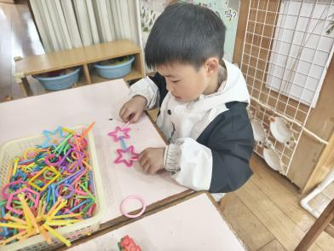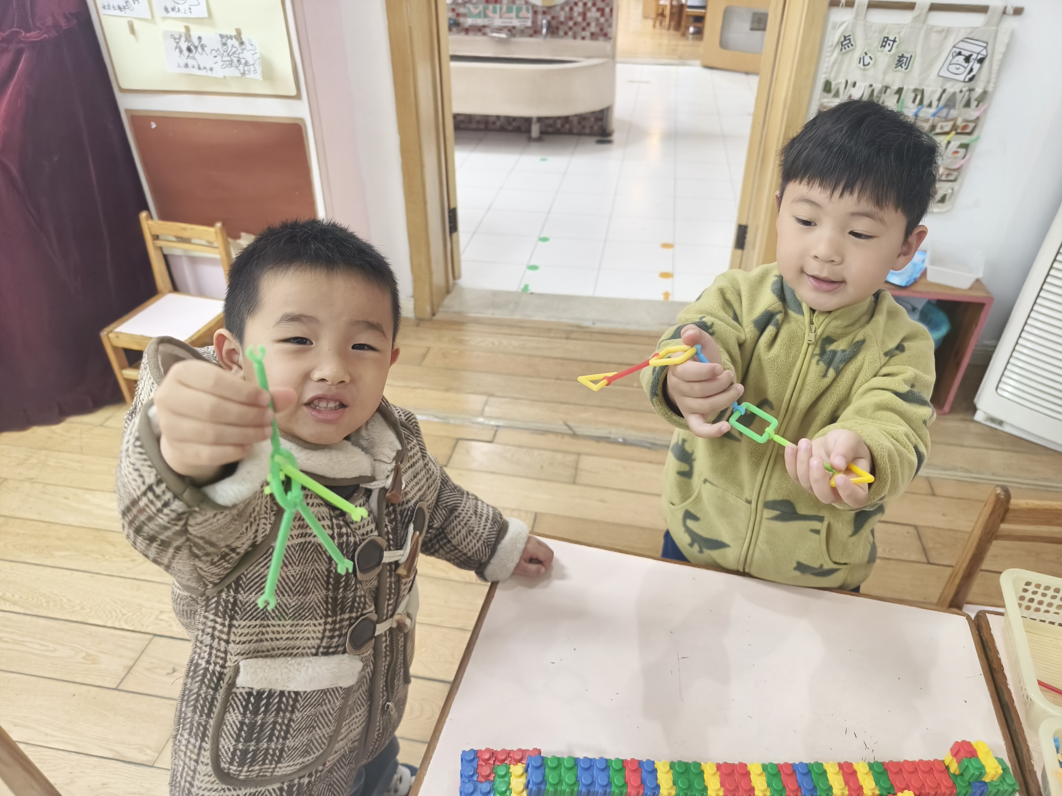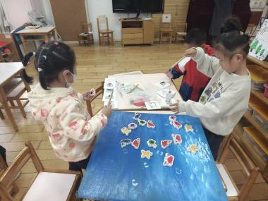

**二、手指点画：桃花**

这是一节手指点画活动，本次活动主要是让幼儿通过食指沾颜料并拓印出来的手指指印来表现桃花的花瓣，让小小的手指点画出一朵朵粉红色的桃花，让孩子从中感受到手指点画的神奇。

**程梓轩、季千予、王兴诚、衣佳欢、徐菲梵、贾依依、黄铭宇、夏我杺、邢锦、张雨歆、肖茗皓、何安瑾、李若伊、陈语垚、蔡铭**尝试用手指点画的方式，表现出桃花的基本特征。  
 **程梓轩、季千予、王兴诚、衣佳欢、徐菲梵、贾依依、黄铭宇、夏我杺、邢锦、张雨歆、梁礼煊、吴颀、肖茗皓、何安瑾、李若伊、陈语垚、蔡铭泽、蔡铭豪**对手指点画感兴趣，并能注意画面的整洁。

**三、今日动态**

1.《快乐家园》还没带来的家长记得带来哦！

2.今日下雨，接送家长注意带好雨伞，小心地面湿滑。